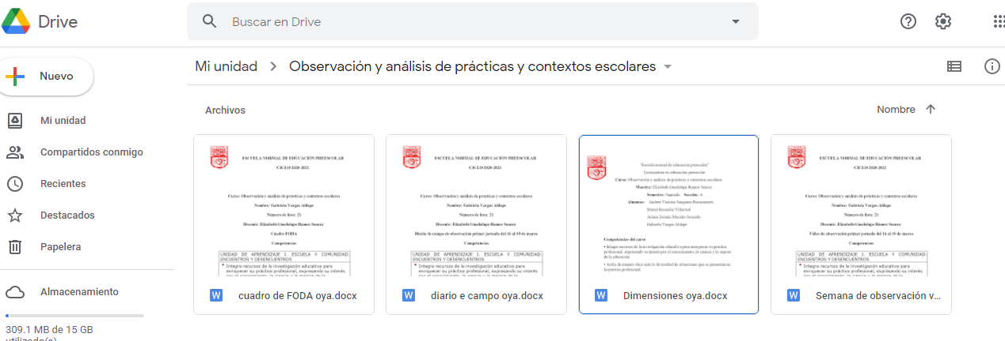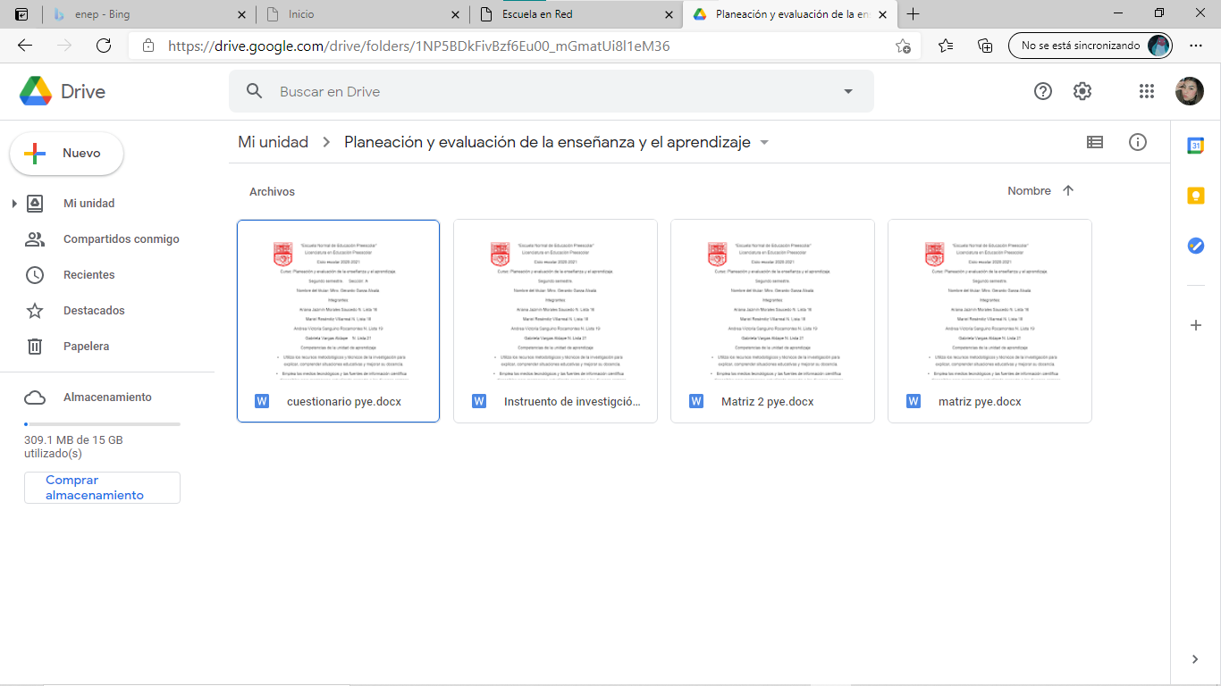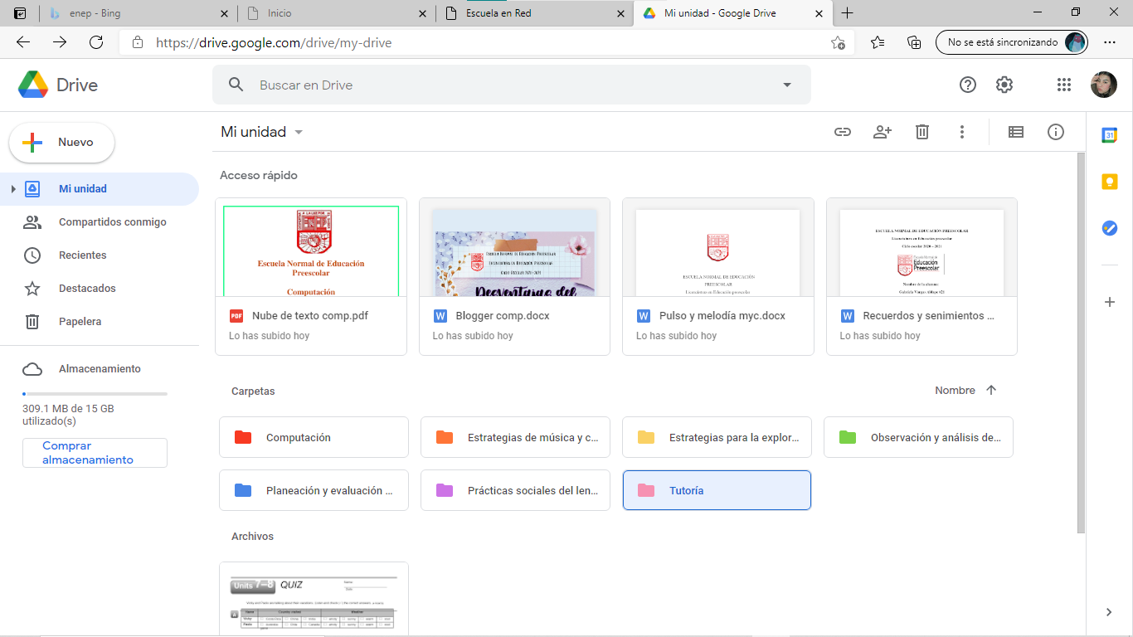

El almacenamiento de la nube es una herramienta que nos sirve para guardar documentos y tener un respaldo de ellos en caso de que se borren, podemos organizarlos por carpetas como mejor nos convenga y como nosotros comprendamos

Mi experiencia con esta herramienta fue grata debido a que me ayudó a acomodar los trabajos según el curso, lo que me puede servir en algún momento como apoyo a otro trabajo o también para la tesis entre otras cosas